师恩难忘——贺张成康老师80寿辰
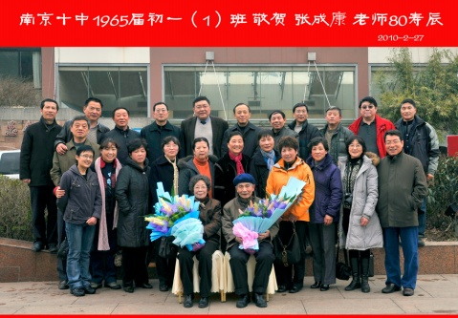

今年3月，是金陵中学张成康老师的80寿辰。2月27日中午，原南京十中1965年初一（1）班、初一（2）班的部分同学，与张老师夫妇一道，汇聚在月牙湖公园的真知味酒楼，为张老师庆祝80华诞。
初一（1）班班长黄士鹏致词。两个班的班长代表全班同学向张老师夫妇献花。同学们轮番向老师敬酒。张老师作为（1）班的班主任，兼（1）（2）两个班的数学。回忆起当年的情景，同学们至今仍记忆犹新。当年张老师35岁，年富力强，颇具军人风范。他讲课认真，要求严格，一丝不苟；尤其对住校同学，在生活上关怀备至。
自1965年进校至1966年文革停课，我们虽然同窗仅一年，然老同学相见仍亲切不已，有说不完的话。Y看见当年的小个子H同学说：“当年的弱势群体，如今已经成长为超级大国了！当年的小不点，如今都几近花甲。”大家在感念师恩的同时，也感叹时光的流逝。
因两个班都学俄语，席间，女生们领头唱起了俄语歌曲。一时间，宴席上俄语不绝于耳，又将我们带到45年前的西课堂、体育馆、口字楼，以及第四节下课铃一响，就以百米冲刺的速度抢占乒乓球台……
同学们还回忆起教语文的喻旭初老师的侃侃而谈，及一袭银灰色的呢制中山装；副班主任徐美钰老师年轻活泼，且身材曼妙；教政治的俞文杰老师激情教诲：“新中国的建立，为我们打开了通往理想境界的道路，而理想境界的实现，需要我们大家的……”；教导主任柳铮铮的亲和力及其永远的微笑，以及教俄语的陈寅生老师等等。
尽管已经过去了45年，然仅仅一年的求学生涯却令我们终身不能忘记！因为，母校的优良传统，早已融化在我们的血液中！
（杨季南）

